Студенты гр. ИПБ-15 Бирюлёв А.

Рыбалкина А.

1. **Точка зрения**

Время – приложение направлено для экономии времени людей, использующих общественный транспорт.

В современном мире, время – одно из самых важных ресурсов, которое необходимо тратить с умом. Приложение поможет построить оптимальный маршрут, а также даст советы для наиболее комфортного и быстрого перемещения внутри города.

Понятный, красивый, интуитивный интерфейс.

1. **Доска вдохновения**

* Время
* Деньги
* Красота
* Скорость
* Удобство
* Телефон
* Транспорт
* Карта

Источники вдохновения:

1. **Google Maps**

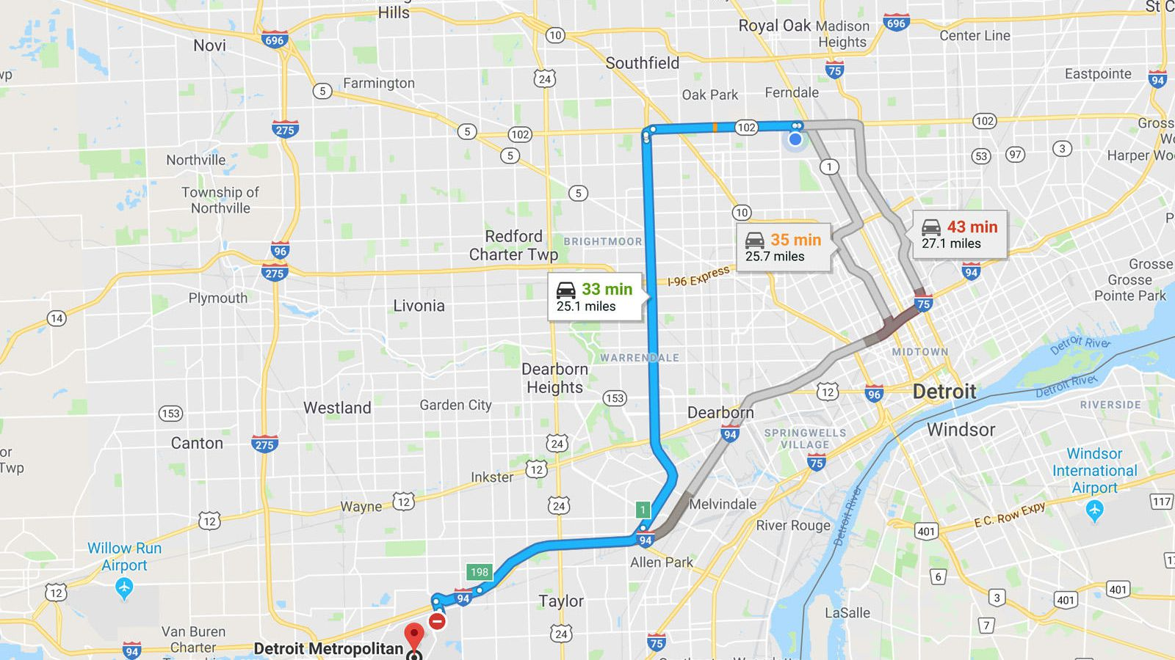

Компания Google разработала очень информативные и подробные карты практически всех областей, однако они не удовлетворяют всех потребностей жителей городов.

1. **Телефон**

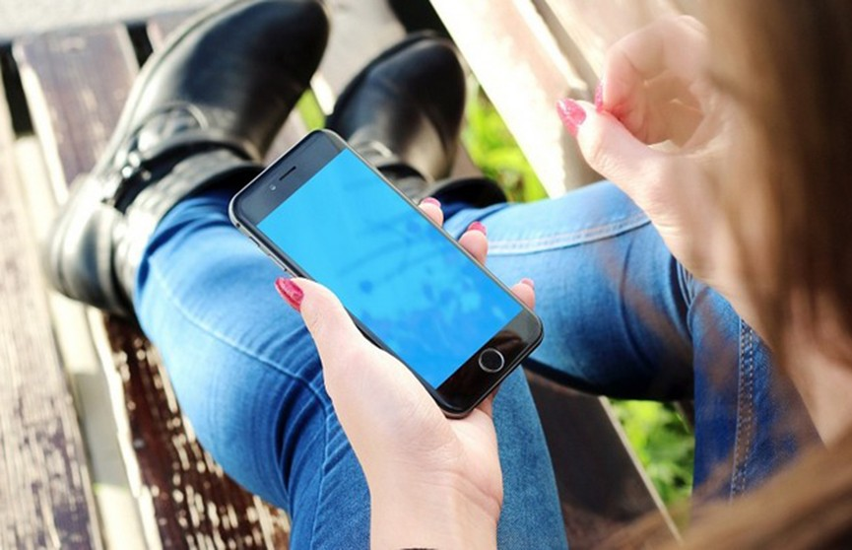

В современном мире у большинства людей есть свой телефон.

Согласно исследованиям, каждый четвертый пользователь проводит за смартфоном более 7 часов в день. Практически все операции, также совершаются с мобильных устройств.

1. **Неактуальность информации**

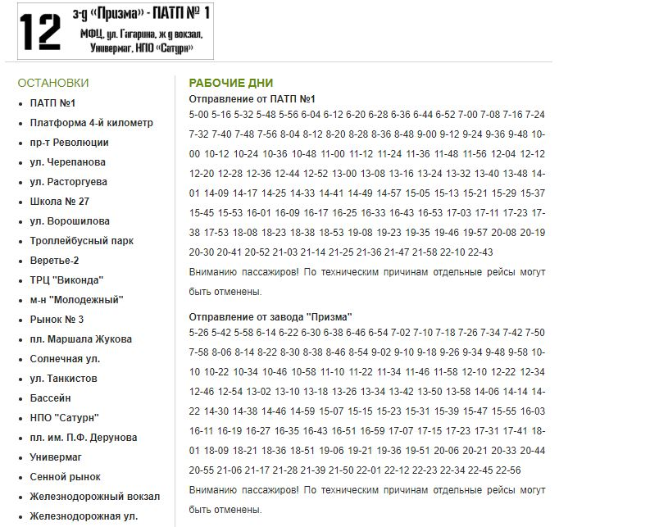

Иногда возникают ситуации, когда информация не соответствует действительности и из-за этого образуется недопонимание. Современные технологии способны решить данную проблему.

1. **Раскадровки**

